7.04.2020 Тема: «Ловля и передача мяча двумя руками от груди».

Передача мяча – основной прием, с помощью которого осуществляются взаимодействия между партнерами. Быстрота и точность, внезапность и скрытность в любых игровых ситуациях – вот главные требования к передачам.
В игре используют разнообразные способы передач, которые проводят из различных исходных положений.
Они могут быть короткими и длинными, с низкой и высокой траекторией полета мяча, без отскока и с отскоком от пола.

Перед тем, как учиться правильной передачи мяча попробуйте выполнить подводящие упражнения:
1.подбросив мяч вверх, выполнить хлопок за спиной и перед собой;
2. круговые вращения вокруг туловища.
Если получается, можно приступать непосредственно к самой передачи мяча от груди.
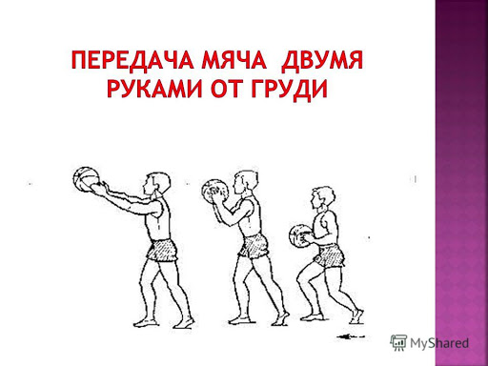

Техника выполнения передачи мяча двумя руками от груди
Мяч берется двумя руками, с широко расставленными пальцами, и держится на уровне пояса. Левая (или правая) нога выставляется вперед. Ноги согнуты в коленях. Пальцы обращены вперед-вниз локти опущены . Поворотом кистей мяч подтягивается к груди. Кисти с предплечьем составляют прямые углы, пальцы обращены вверх. Мяч посылается вперед резким выпрямлением рук до отказа с добавочным движением кистей. Для усиления передачи тяжесть тела переносится на левую ногу. Этот прием считается в баскетболе основным, так как им можно передавать мяч наиболее точно на различное расстояние. Кроме того, мяч все время закрывается туловищем, благодаря чему его легко контролировать. Эту передачу целесообразно применять в большинстве случаев.
Для того, что бы закрепить, потренируйтесь в выполнении данной передачи в парах.

Д.З. Составьте сообщение на тему «Игры, в которых используется прием передачи мяча от груди».

Выполненные задания присылаем учителю в личном сообщении в WhatsApp.

